
2025年春季学期
计算学部《软件工程》课程

Lab 1实验报告

姓名 | 班级/学号 | 联系方式
张荣燚 | 22L03901/2022111067 | 19513350503

目 录
1 实验要求 1
2 待求解问题描述 1
3 算法与数据结构设计 1
3.1 设计思路与算法流程图 1
3.2 数据结构设计 1
3.3 算法时间复杂度分析 1
4 实验与测试 1
4.1 读取文本文件并展示有向图 2
4.2 查询桥接词 2
4.3 根据桥接词生成新文本 2
4.4 计算最短路径 3
4.5 随机游走 3
5 编程语言与开发环境 3
6 结对编程 3
6.1 分组依据 3
6.2 角色切换与任务分工 3
6.3 工作照片 4
6.4 工作日志 4
7 Git操作过程 4
7.1 实验场景(1)：仓库创建与提交 4
7.2 实验场景(2)：分支管理 4
8 在IDE中使用Git Plugin 4
9 小结 4

[文档全部完成之后，请在上述区域点击右键，选择“更新域”，在打开的对话框中选择“更新整个目录”]

实验要求
简要复述实验手册中要求达到的实验目标与要求。

待求解问题描述
针对本实验的从文本生成图并在图上进行运算的要求，给出详细描述。不能照搬实验手册上的说明，应增加自己的理解。
需包含：输入数据、输出数据、约束条件等。

算法与数据结构设计

设计思路与算法流程图
给出文字描述的算法设计思路。
使用大一高级语言编程课里所学知识，用流程图的方式描述算法设计思路，让读者清晰理解。如果需要，可针对每一个模块分别绘制流程（根据文本生成图、展示图、查询桥接词、根据桥接词生成新文本、计算最短路径、计算PR值、随机游走）。
如采用大模型辅助，给出各部分对应的提示词。并描述对大模型产生结果进行的分析和评价，发现的问题，如何进行的修改。

数据结构设计
使用大二期间数据结构的相关知识，给出算法中所用的每个数据结构的定义。至少需定义本题中要求生成的有向图的数据结构。
如采用大模型辅助，给出各部分对应的提示词。并描述对大模型产生结果进行的分析和评价，发现的问题，如何进行的修改。

算法时间复杂度分析
使用大二期间算法与数据结构课程的相关知识，简要分析你设计的算法的时间复杂度。
可针对每一个模块分别分析（根据文本生成图、展示图、查询桥接词、根据桥接词生成新文本、计算最短路径、计算PR值、随机游走）。
如采用大模型辅助，给出各部分对应的提示词。并描述对大模型产生结果进行的分析和评价，发现的问题，如何进行的修改。

算法代码的生成
给出采用大模型辅助生成代码的提示词，并描述对大模型产生代码进行的分析和评价，发现的问题，如何进行的修改。

实验与测试
利用提供的Easy Test.txt文件和Cursed Be The Treasure.txt两个文件进行测试。
针对在有向图上操作的每项功能，为其设计各种可能的输入数据。输入数据的数量不限，以测试程序的充分性为评判标准（下面各节中的表格的行数请自行扩展）。
记录程序的输出结果，判断输出结果是否与期望一致，并记录程序运行截图。下面各项只需要填写针对Easy Test.txt的实验结果。

读取文本文件并展示有向图
文本文件中包含的内容：
The scientist carefully analyzed the data, wrote a detailed report, and shared the report with the team, but the team requested more data, so the scientist analyzed it again.
期望生成的图（手工计算得到）：
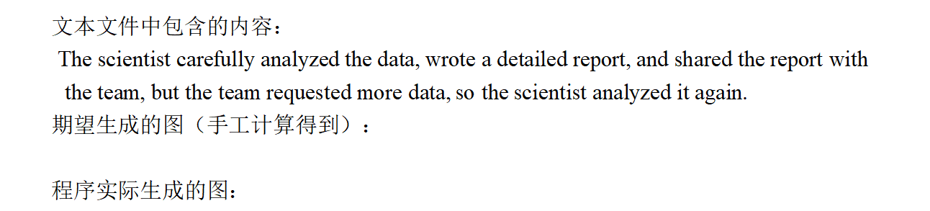
程序实际生成的图：
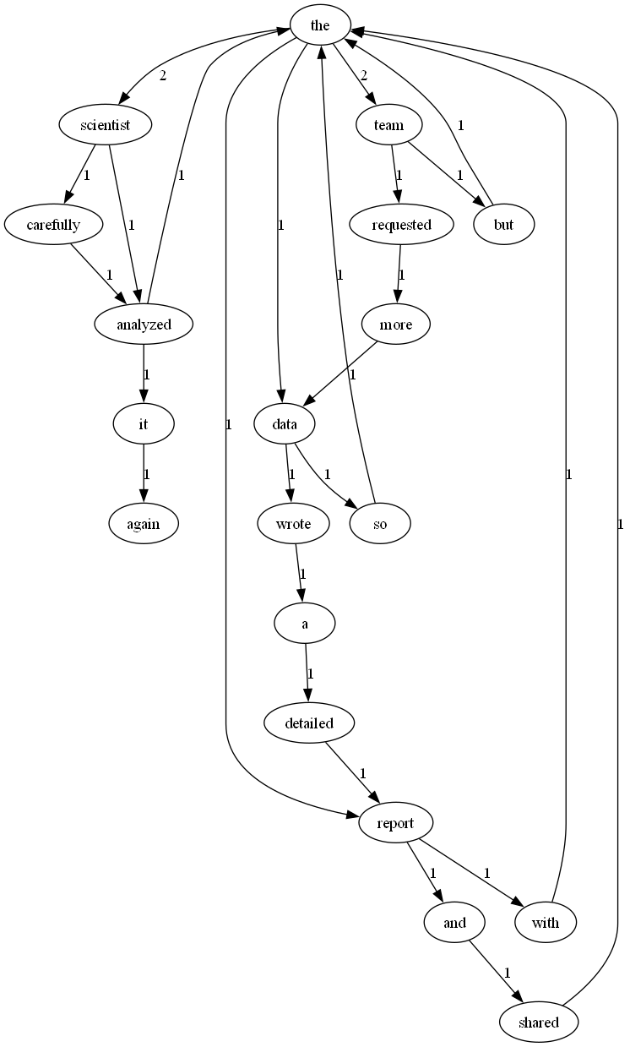
二者是否一致：
一致
给出实际运行得到结果的界面截图。
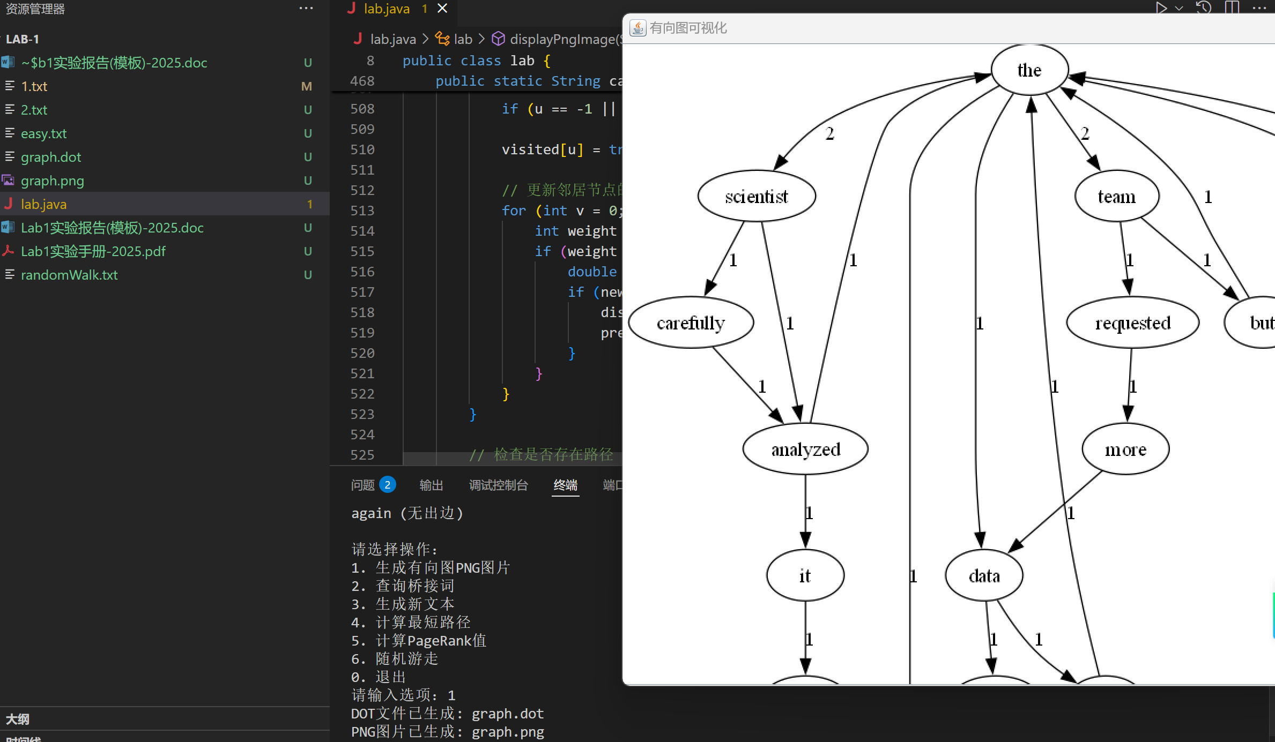

查询桥接词
序号 | 输入（2个单词） | 期望输出 | 实际输出 | 运行是否正确
1 | wrote detailed | The bridge words from wrote to detailed are: a. | The bridge words from wrote to detailed are: a. | 正确
2 | data detailed | The bridge words from data to detailed are: wrote and a. | The bridge words from data to detailed are: wrote and a. | 正确
3 | it again | No bridge words from it to again! | No bridge words from it to again! | 正确
4 | coffee report | No coffee in the graph! | No coffee in the graph! | 正确
给出实际运行得到结果的界面截图。
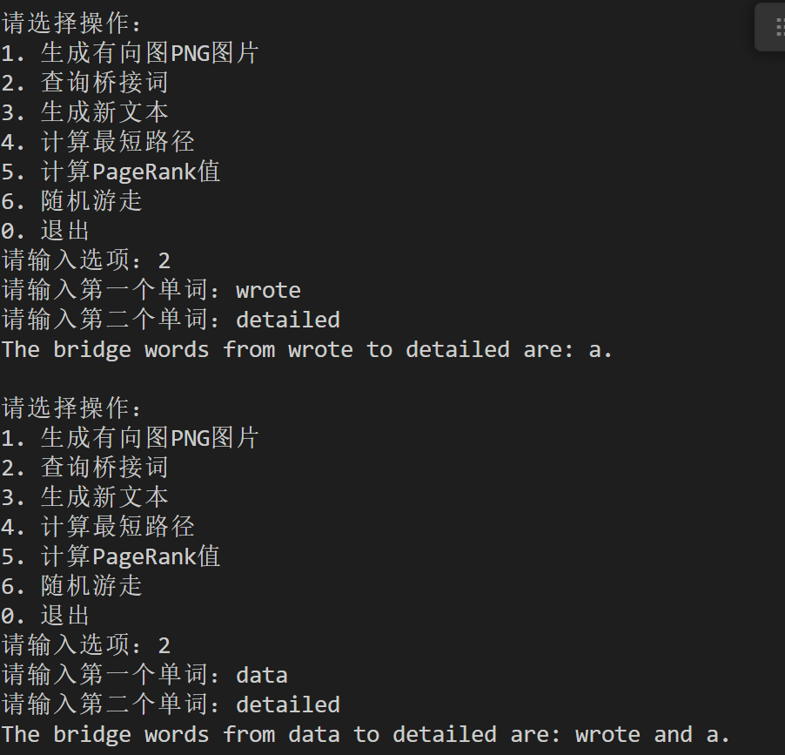
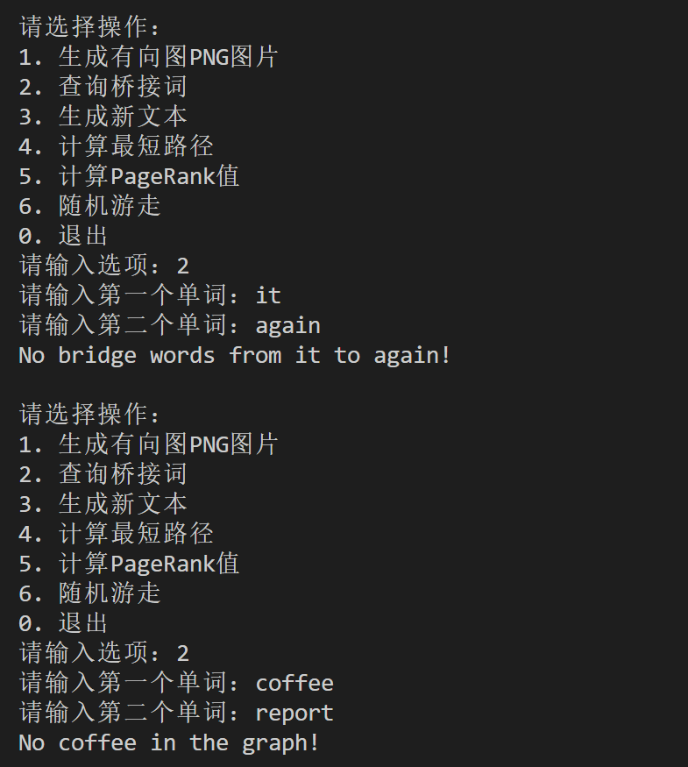

根据桥接词生成新文本
序号 | 输入（一行文本） | 期望输出 | 实际输出 | 运行是否正确
1 | data a report | data wrote a detailed report | data wrote a detailed report | 正确
2 | a detailed report | a detailed report | a detailed report | 正确
3 | wrote report | wrote a report或者wrote detailed report | wrote a report | 正确
给出实际运行得到结果的界面截图。
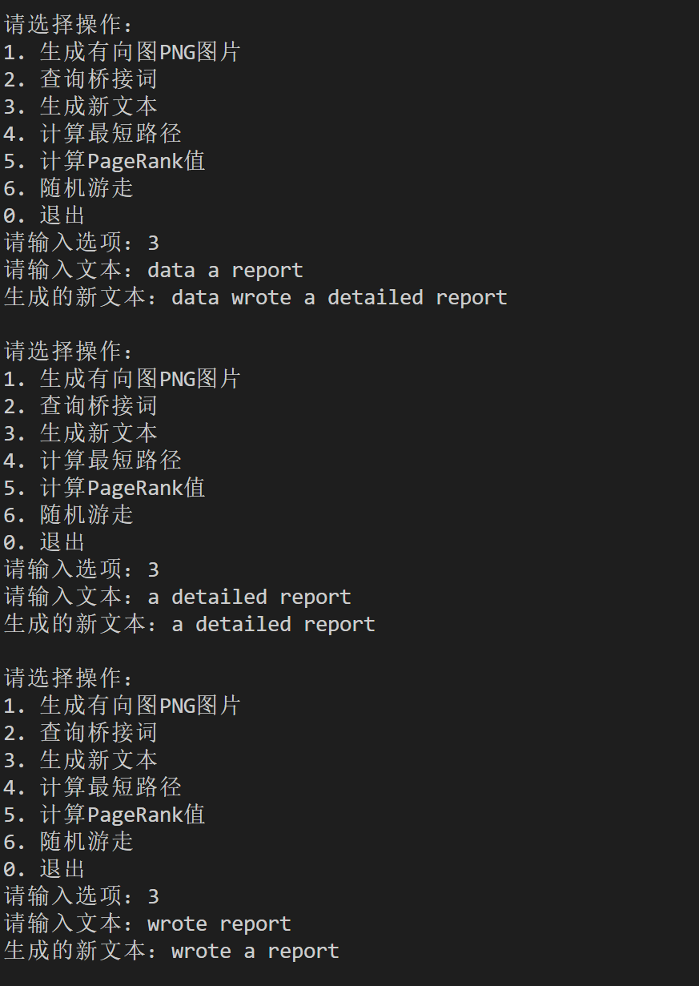

计算最短路径
序号 | 输入（两个单词、或一个单词） | 期望输出 | 实际输出 | 运行是否正确
1 | the wrote | 最短路径: the -> data -> wrote  路径长度: 2.0 | 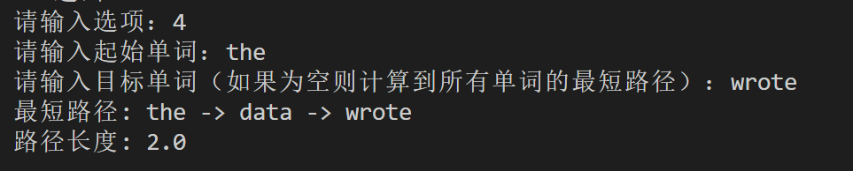 | 正确
2 | a | 输出到所有其他点的最短距离 | 详见下面截图 | 正确
3 | coffee  dinner | 图中不存在 | 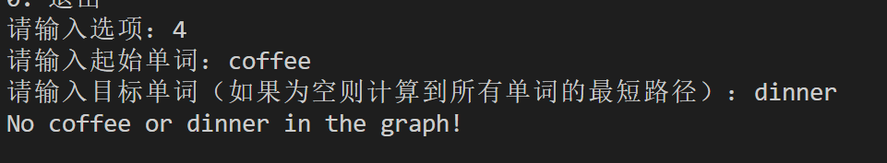 | 正确
给出实际运行得到结果的界面截图。
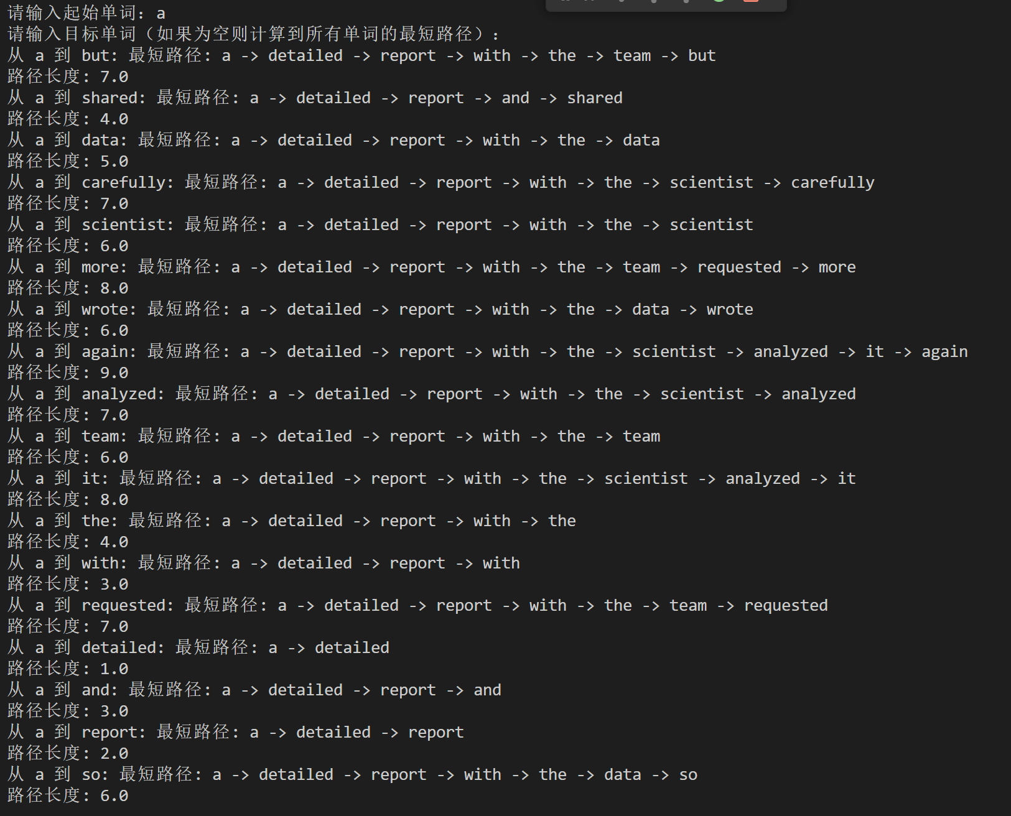

计算PageRank值
序号 | 单词 | 期望输出 | 实际输出 | 运行是否正确
1 | The | 0.18左右 | 0.17828884502489606 | 正确
2 | Data | 0.8左右 | 0.076621682667944 | 正确
3 | a | 0.045左右 | 0.044707522647454735 | 正确

随机游走
该功能无输入，让你的程序执行多次，分别记录结果。

序号 | 实际输出 | 程序运行是否正确
1 | 随机游走路径: shared the scientist analyzed the team requested more data wrote a detailed report and shared  [随机游走结束：出现重复边 shared->the] | 正确
2 | 随机游走路径: more data wrote a detailed report with the report and shared the scientist analyzed the team but the data  [随机游走结束：出现重复边 data->wrote] | 正确
3 | 随机游走路径: wrote a detailed report with the report and shared the  [随机游走结束：出现重复边 the->report] | 正确

给出实际运行得到结果的界面截图。
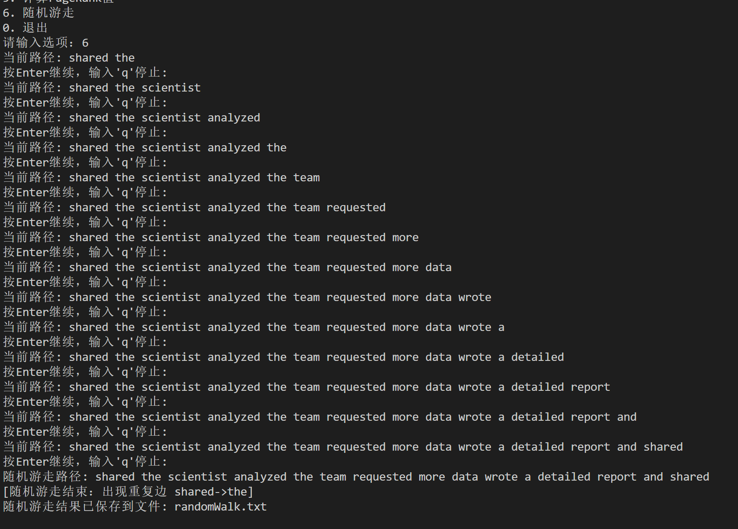
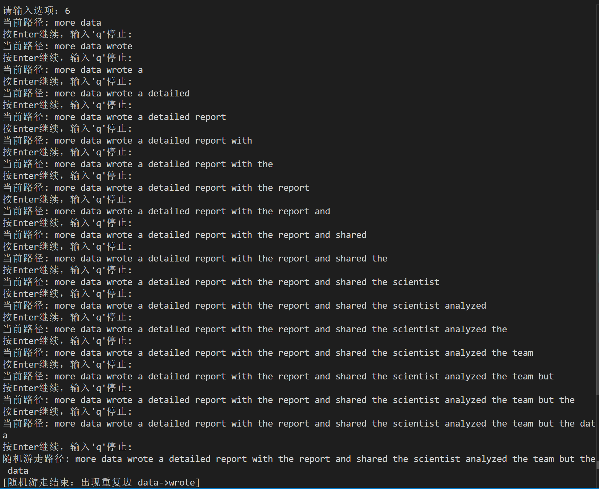
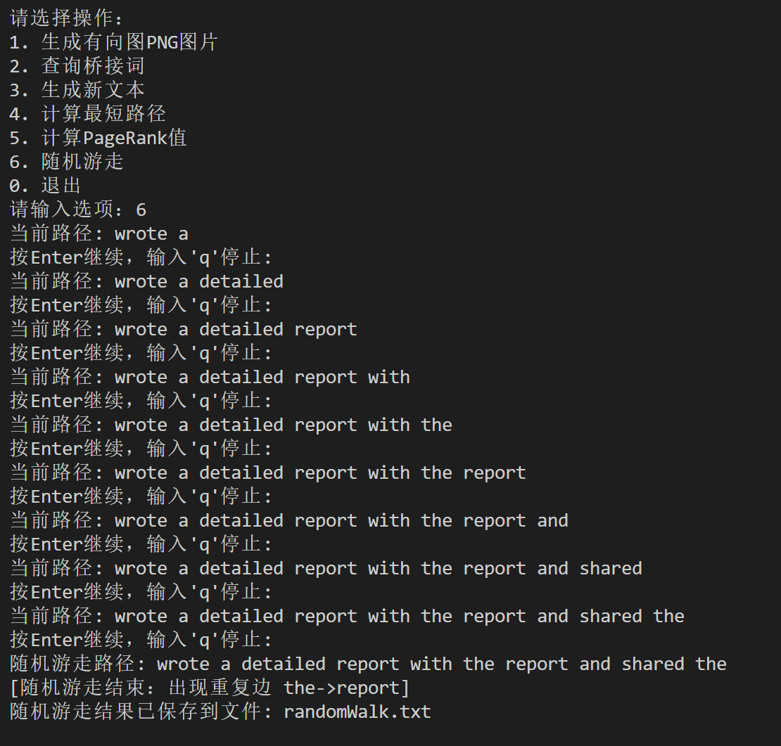

编程语言与开发环境
1.Java DK版本、IDE版本、其他需要额外说明的开发配置；
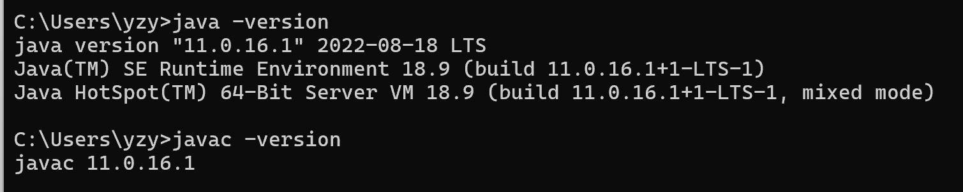
2.采用的大模型。
Cursor中的claude3.7
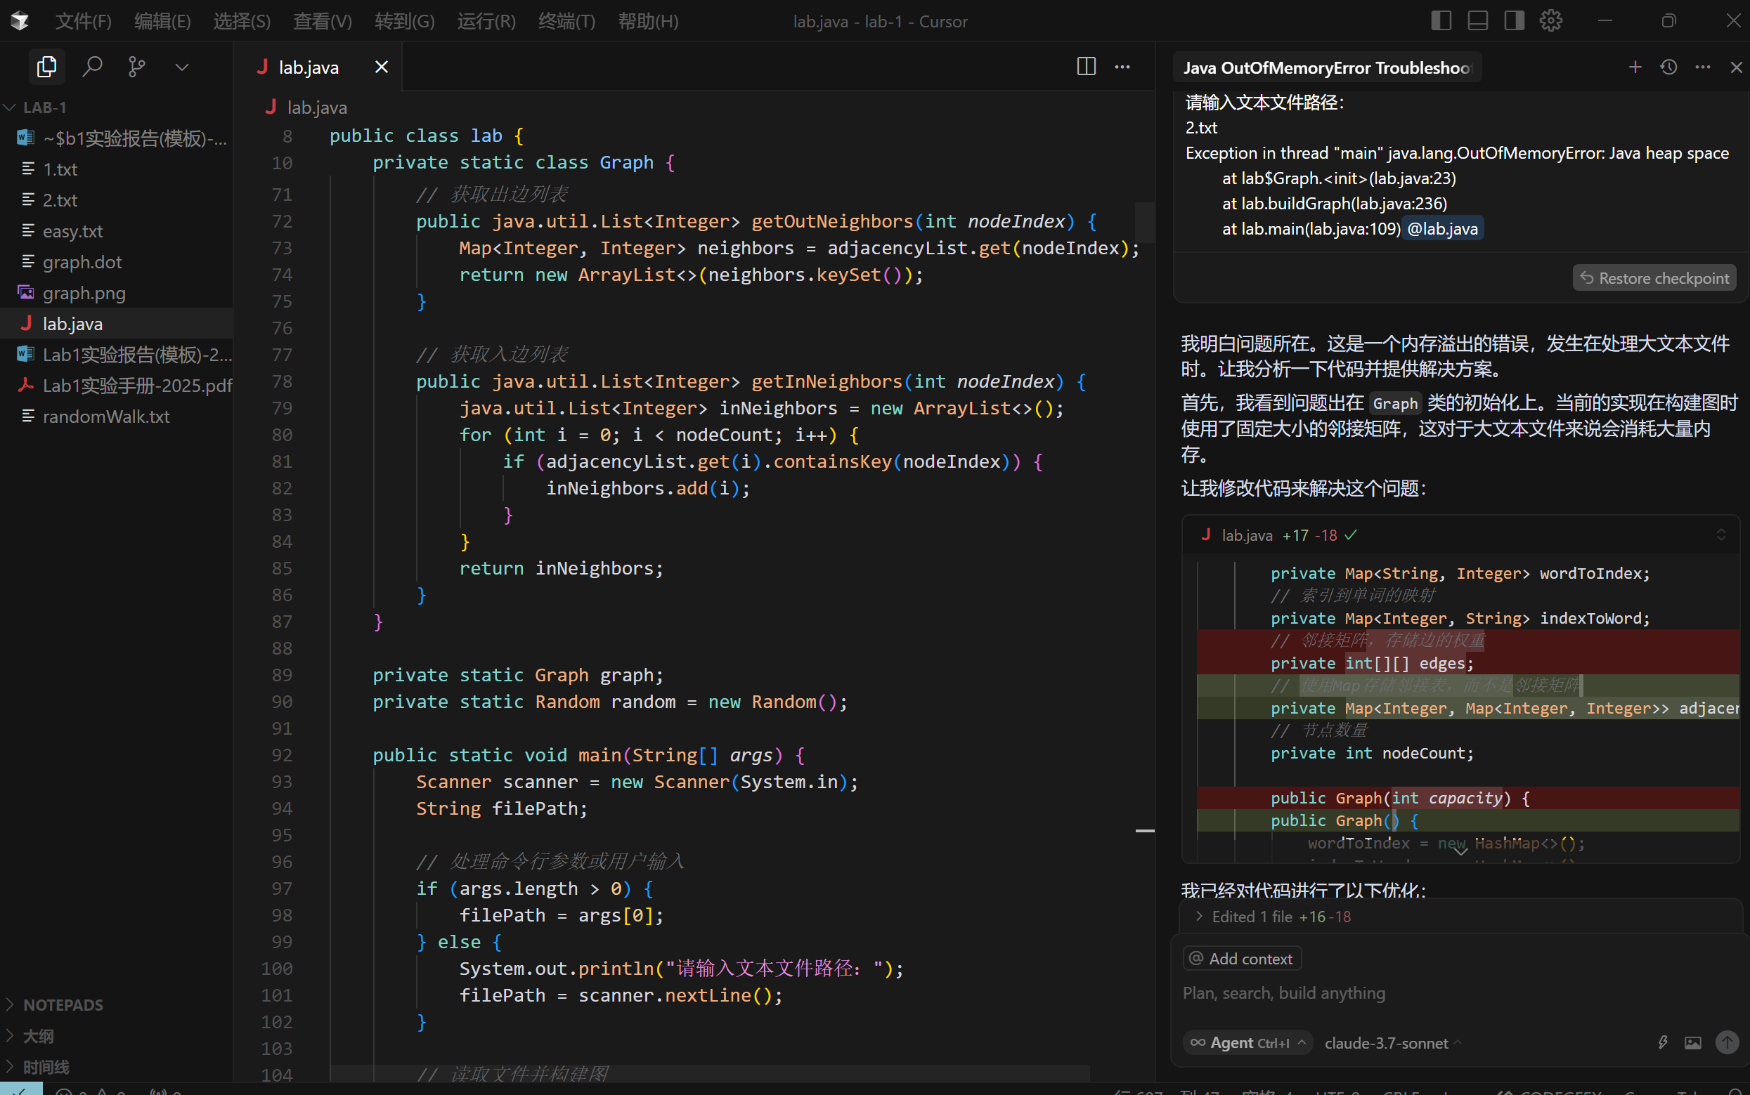

Git操作过程

实验场景(1)：仓库创建与提交
给出各操作命令，并给出执行界面的截图（命令输入界面和结果界面）。给出Github上的仓库界面，证明提交成功。

实验场景(2)：分支管理
给出各操作命令，并给出执行界面的截图（命令输入界面和结果界面）

在IDE中使用Git Plugin
采用屏幕截图和文字说明的方式，给出在IDE中使用Git plugin向本地仓库和Github提交Lab1的命令或界面。

小结
对比之前设计和编写程序的方式，总结利用大模型辅助后，带来的优势与劣势。

